3 ноября в преддверии Дня народного единства в Доме детского творчества Валуйского района с целью расширения знаний обучающихся о героических страницах истории нашего Отечества и формирования гражданско-патриотических чувств было проведено мероприятие «Гордиться славой своих предков должно…». | 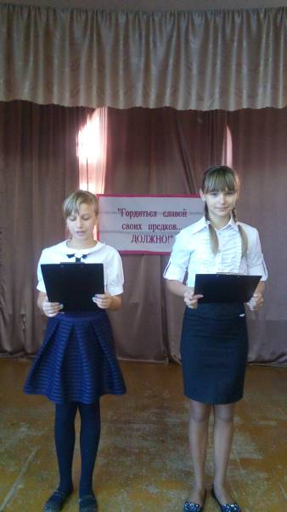
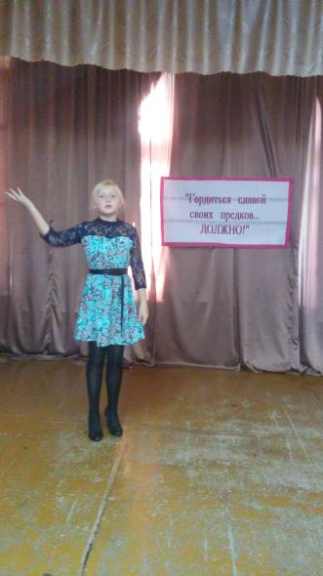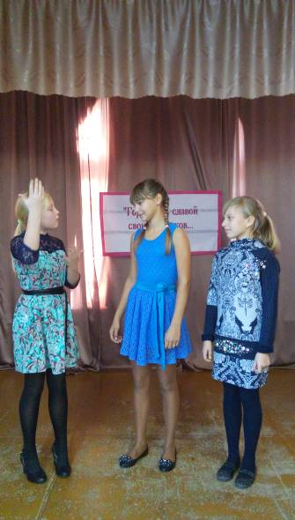 | Зрителям и участникам мероприятия был показан видеофильм об истории празднования Дня народного единства.  В ходе мероприятия обучающиеся познакомились с основными событиями тех лет и их главными героями – Кузьмой Мининым и Дмитрием Пожарским, которые возглавили освободительное движение русского народа против захватчиков.
Обучающиеся творческих объединений художественного направления читали стихи, пели песни о Родине, о дружбе, о детстве, инсценировали страницы истории. | 